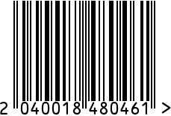
Часы настольные квадратные интерьерные кварцевые для дома
Артикул: 79MAL-5868-31G
Вес (г): 2200

Габариты (ВхШ, см): 32х32
Состав: нержавеющая сталь, стекло
Цвет: золотистый
Страна: Индия
Продавец: ООО «РУЗОНС»
Адрес: г.Москва, ВН.ТЕР.Г.,
Муниципальный
округ Обручевский,

пр-кт Ленинский, д.111, к.1

Часы настольные квадратные интерьерные кварцевые для дома
Артикул: 79MAL-5868-31G
Вес (г): 2200
Габариты (ВхШ, см): 32х32
Состав: нержавеющая сталь, стекло
Цвет: золотистый
Страна: Индия
Продавец: ООО «РУЗОНС»
Адрес: г.Москва, ВН.ТЕР.Г.,
Муниципальный
округ Обручевский,
пр-кт Ленинский, д.111, к.1

